PIELIKUMS NR.3
Rīgas Latviešu biedrības nama
atjaunošanas, izpētes, konservācijas
un restaurācijas programmai

Rīgas Latviešu biedrības nama atjaunošanas, izpētes, konservācijas un restaurācijas programmas īstenošanas kārtas
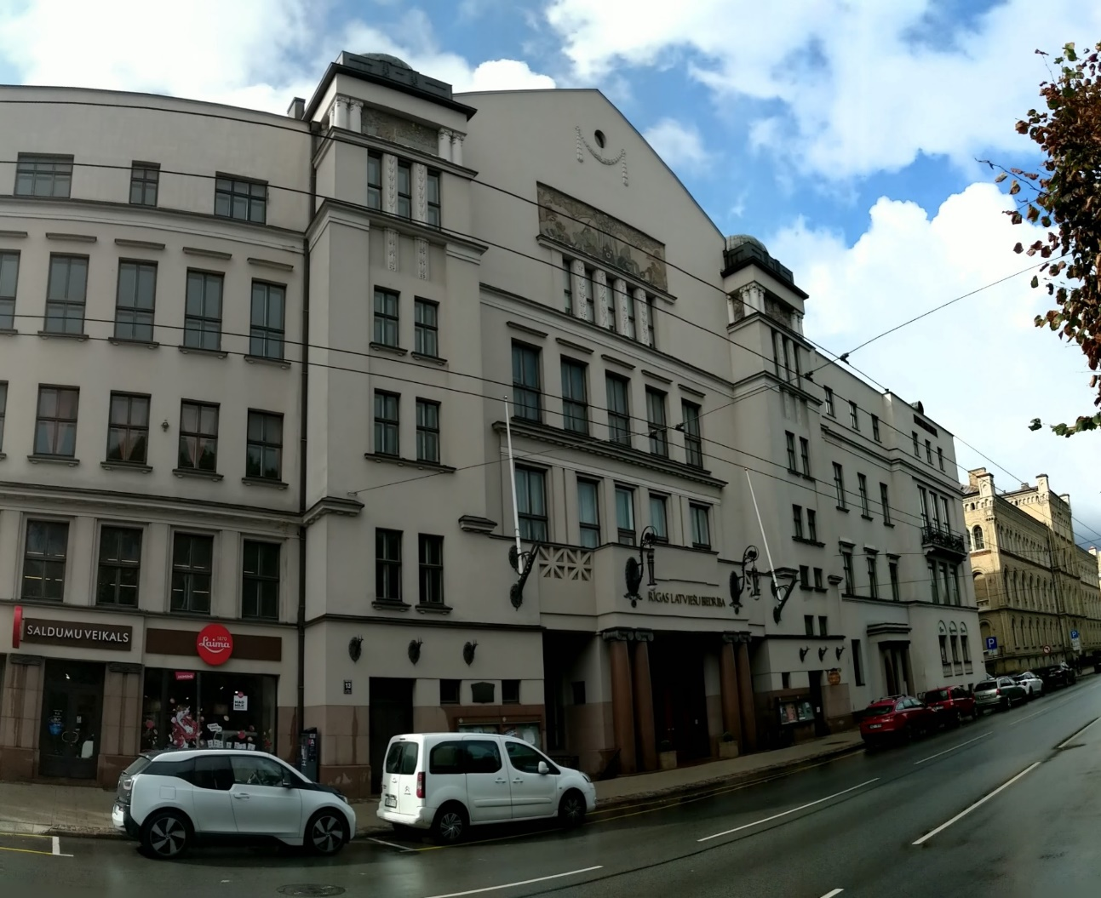

Rīga, 2020

1. Programmas pirmā kārta
Provizoriskās izmaksas 784 464,77 euro
1.1. Pagraba padziļināšana (A, B, C korpusi). Vēsturiskā grīdas līmeņa atjaunošana, kultūrslāņa norakšana, hidroizolācijas izveide grīdai.
1.2. Pamatu konstrukcijas hidroizolēšana (A, B, C korpusi). Atjaunot pamatu horizontālo un vertikālo hidroizolāciju, novērst kapilārā mitruma migrāciju pamatu konstrukcijā, pagraba sienās, saglabājot pamatu konstrukcijas ilgmūžību.
1.3. Pagraba pārseguma atjaunošana (A, B, C korpusi). Bojāto vēsturisko pārsegumu konstrukciju pastiprināšana, pārbūve, atjaunošana.
1.4. Inženiertīklu pārbūve pagrabā (A, B, C, D korpusi). Fiziski nokalpojušo inženiertīklu (ŪK, LK, Apkure, EL, ESS) pārbūve, piespiedu gaisa apmaiņas ierīkošana.
1.5. Ēkas energoaudits.
1.6. Rīgas Latviešu biedrības nama atjaunošanas, izpētes, konservācijas un restaurācijas programmas 2021. – 2029.gadam (turpmāk – Programma) pirmās un otrās kārtas projekta izstrāde, projekta vadība, būvuzraudzība, tai skaitā Arhitektoniski mākslinieciskās izpētes (turpmāk arī – AMI) veikšana 1. un 2.kārtas restaurējamām telpām.
1.7. Rīgas Latviešu biedrības (turpmāk – Biedrība) vēsturisko materiālu izpēte, ekspozīcijas veidošanas 1.kārta. Pamatojoties uz Rīgas Latviešu biedrības nama likuma 3.panta pirmās daļas 1.punktu, izpētes mērķis ir Rīgas Latviešu biedrības namā (turpmāk – Biedrības nams) radīt plašai sabiedrībai pieejamu Biedrības nama vēstures ekspozīciju, kurā būtu iespējams izsekot Biedrības nama vēsturei no 1869.gada līdz mūsdienām, kā arī Biedrības daudzpusīgajai darbībai un nozīmībai mūsu valsts tapšanas procesā. Vienlaikus valsts atmiņu institūcijās tiks pētīti vēsturiskie materiāli, lai pēc iespējas tuvāk oriģinālam atjaunotu Biedrības nama publisko telpu vēsturiskos interjerus. Ekspozīcijas 1.kārtā paredzēti būvniecības un telpu labiekārtošanas darbi, lai izveidotu Biedrības nama vēsturisko ekspozīciju.

2. Programmas otrā kārta
Provizoriskās izmaksu aplēses 1 212 195,33 euro
2.1. Siltuma zudumu samazināšanas pasākumi (A, B, C, D korpusi). Bēniņu pārsegumu papildus siltināšana.
2.2. Logu un durvju restaurācija/nomaiņa (A, B, C, D korpusi). Ēkas bojāto koka logu nomaiņa, restaurācija, pēc iespējas saglabājot vēsturiskos koka logus. Energoefektivitātes paaugstināšana logiem un durvīm.
2.3. Fasādes restaurācija (B, C korpusi). Plaisu aizdarīšana, mitruma izraisīto bojājumu novēršana, fasādes apmetuma un krāsojuma atjaunošana. Gaisa apmaiņas nodrošināšana iekšpagalmā.
2.4. Jumta konstrukcijas un seguma atjaunošana, restaurācija, tai skaitā dūmeņi (B, D korpusi). Bojāta jumta seguma nomaiņa, jumta konstrukcijas pastiprināšana, lietus ūdens novadsistēmas atjaunošana. Dūmeņu virsjumta daļā atjaunošana.
2.5. Pārseguma konstrukcijas (B korpuss). Pārseguma līganuma rezultātā radīto bojājumu novēršana 2.stāva pārsegumā un sienās (Biedrības runas vīru telpa).
2.6. Programmas trešās kārtas projekta izstrāde, projekta vadība, būvuzraudzība, tai skaitā AMI veikšana 3.kārtas restaurējamām telpām.
2.7. Biedrības vēsturisko materiālu izpēte, ekspozīcijas veidošanas 2.kārta. Valsts atmiņu institūcijās tiks pētīti vēsturiskie materiāli, lai pēc iespējas tuvāk oriģinālam atjaunotu Biedrības nama publisko telpu vēsturiskos interjerus. Biedrības nama vēstures ekspozīcijas 2.kārtā paredzēti izpētes un materiālu digitalizācijas, programmēšanas darbi, nodrošinot interaktīva informatīvā materiāla izveidošanu par Biedrības nama vēsturi.
3. Programmas trešā kārta
Provizoriskās izmaksu aplēses 1 148 493,02 euro
3.1. Ventilācijas saimniecības atjaunošana (A, B, D, C korpusi). Piespiedu vēdināšanas sistēmas pārbūve, saglabājot vēsturisko (arh. E.Laubes) Biedrības nama ventilācijas kanālu sistēmu.
3.2. Elektroinstalācijas atjaunošana (A, B, D korpusi). Biedrības nama vecās alumīnija divdzīslu (bez zemējuma) elektroinstalācijas nomaiņa uz trīsdzīslu kapara instalāciju, nebojājot vēsturisko interjeru. Biedrības nama sadalņu pilnīga nomaiņu uz mūsdienu normatīvo prasību atbilstošām sadalnēm.
3.3. Elektronisko sakaru sistēmas (A, B, D, C korpusi). Mūsdienu normatīvo prasību atbilstošu ēkas drošības un aizsardzības sistēmu izbūve.
3.4. Apkures sistēmas atjaunošana (A, B, C, D korpusi). Biedrības nama vecās apkures sistēmas pilnīga nomaiņa, modernizēšana, automatizēšana, efektivitātes uzlabošana saskaņā ar ēkas energoefektivitātes novērtējumu.
3.5. Fasādes restaurācija Rozentāla freskas, kolonnas, AMI (A korpuss). Fasādes arhitektonisko elementu restaurācija, atjaunošana.
3.6. Programmas ceturtās kārtas projekta izstrāde, projekta vadība, būvuzraudzība, tai skaitā AMI veikšana 4.kārtas restaurējamām telpām.
3.7. Biedrības vēsturisko materiālu izpēte, ekspozīcijas veidošanas 3.kārta. Valsts atmiņu institūcijās tiks pētīti vēsturiskie materiāli, lai pēc iespējas tuvāk oriģinālam atjaunotu Biedrības nama publisko telpu vēsturiskos interjerus. Biedrības nama vēstures ekspozīcijas 3.kārtā paredzēti izpētes un programmēšanas darbi, nodrošinot interaktīva informatīvā materiāla izveidošanu.

4. Programmas ceturtā kārta
Provizoriskās izmaksu aplēses 816 614,88 euro
4.1. Ieejas vestibila un garderobes zonas telpu restaurācija, AMI (A korpuss). Biedrības nama 1.stāva foajē ar Restorāna ieeju un Lielās zāles kreisās un labās puses kāpņu foajē (1.st.), Kamīnzāles krāsojuma atjaunošana saskaņā ar AMI. Vestibila restaurācija saskaņā ar AMI.
4.2. Vestibila inženiertehniskās sistēmas (A korpuss). Biedrības nama BMS sistēmas pārcelšana uz tehnisko telpu, sistēmas atjaunošana, modernizēšana.
4.3. Invalīdu lifta pārbūve (A korpuss). Invalīdu lifta pārbūve atbilstoši vides pieejamības prasībām, saglabājot vestibila arhitektonisko vērtību.
4.4. Vides pieejamības izbūve (A, D korpusi). Atbilstošu labierīcību un piekļuves nodrošināšana ēkas publiskām telpām (1 – 4.stāvs) atbilstoši vides pieejamības prasībām.
4.5. Fasādes restaurācija, Zelta zāles balkons (D korpuss).
4.6. Programmas piektās kārtas projekta izstrāde, projekta vadība, būvuzraudzība, tai skaitā AMI veikšana 5.kārtas restaurējamām telpām.
4.7. Biedrības vēsturisko materiālu izpēte, ekspozīcijas veidošanas 4.kārta. Valsts atmiņu institūcijās tiks pētīti vēsturiskie materiāli, lai pēc iespējas tuvāk oriģinālam atjaunotu Biedrības nama publisko telpu vēsturiskos interjerus. Biedrības nama vēstures ekspozīcijas 4.kārtā paredzēti izpētes un programmēšanas darbi, nodrošinot interaktīva informatīvā materiāla publiskošanu interneta vietnē.

5. Programmas piektā kārta
Provizoriskās izmaksu aplēses 333 557,40 euro
5.1. Baltās zāles un Baltās zāles bufetes telpas restaurācija (A korpuss). Bufetes telpas logu vitrāžu restaurācija. Telpu restaurācija saskaņā ar AMI.
5.2. Vēsturiskās Biedrības valdes telpu restaurācija (B korpuss). Telpu restaurācija saskaņā ar AMI.
5.3. Programmas sestās kārtas projekta izstrāde, projekta vadība, būvuzraudzība, tai skaitā AMI veikšana 6.kārtas restaurējamām telpām.
5.4. Biedrības vēsturisko materiālu izpēte, ekspozīcijas veidošanas 5.kārta. Valsts atmiņu institūcijās tiks pētīti vēsturiskie materiāli, lai pēc iespējas tuvāk oriģinālam atjaunotu Biedrības nama publisko telpu vēsturiskos interjerus.

6. Programmas sestā kārta
Provizoriskās izmaksu aplēses 431 622,30 euro
6.1. Zelta zāles, Zelta zāles salonu un 3.stāva foajē restaurācija (D korpuss). Telpu restaurācija saskaņā ar AMI.
6.2. Programmas septītās kārtas projekta izstrāde, projekta vadība, būvuzraudzība, tai skaitā AMI veikšana 7.kārtas restaurējamām telpām.
6.3. Biedrības vēsturisko materiālu izpēte, ekspozīcijas veidošanas 6.kārta. Valsts atmiņu institūcijās tiks pētīti vēsturiskie materiāli, lai pēc iespējas tuvāk oriģinālam atjaunotu Biedrības nama publisko telpu vēsturiskos interjerus.

7. Programmas septītā kārta
Provizoriskās izmaksu aplēses 824 565,20 euro
7.1. Kluba zāles, Priekšsēdētāja kabineta, 2.stāva foajē restaurācija, Līgo zāles krāsojuma atjaunošana, griestu gleznojuma atjaunošana. Telpu restaurācija saskaņā ar AMI.
7.2. Saimniecības telpu remonts (A,B korpusi). Kāpņu telpu, palīgtelpu remonts. Administrācijas telpu remonts.
7.3. Programmas projekta izstrāde, projekta vadība, būvuzraudzība, tai skaitā AMI veikšana 8.kārtas restaurējamām telpām.

8. Programmas astotā kārta
Provizoriskās izmaksu aplēses 1 104 198,91 euro
8.1. Lielās zāles interjera atjaunošana, Lielās zāles foajē restaurācija (A, B korpusi). Lielās zāles labās un kreisās puses kāpņu telpu krāsojuma atjaunošana, logu vitrāžu restaurācija. Lielās zāles skatuves un šņorbēniņu pārbūve atbilstoši ugunsdrošības noteikumiem. Lielās zāles un balkona krāsojuma atjaunošana. Telpu restaurācija saskaņā ar AMI.
8.2. Saimniecības telpu remonts (C,D korpusi). Kāpņu telpu, palīgtelpu remonts.
8.3. Programmas projekta izstrāde, projekta vadība, būvuzraudzība.

Kultūras ministrs N.Puntulis

Vīza: Valsts sekretāre D.Vilsone

Heislere – Celma 29143494
Marija.Heislere@rlb.lv

